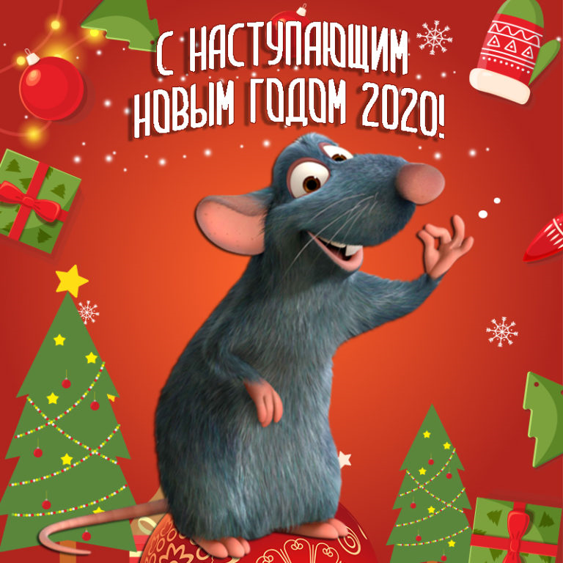 | Администрация Оздоровительно-образовательного центра благодарит  обучающихся и родителей, принявших участие в творческом конкурсе  «Новогодняя игрушка»
и поздравляет победителей и призеров конкурса:
№ п/п | Место | Фамилия имя учащегося,  возраст | Название работы | Название объединения (ФИО педагога)
Номинация «Фантазийная игрушка»
1 | 1 | Махлина Эвелина, 9 лет |  |  | «Фантазёры» (Вострикова Е.Ю.)
2 | 2 | Савохина Марианна, 10 лет | «Новогодняя фантазия» |  | (Байнова А.Ю.)
3 | 2 | Качинская Маргарита | «Золотая снежинка» |  | «Высота»
4 | 2 | Митрошина Василиса, 7 лет | «Волшебные сани» |  | «Фантазёры» (Вострикова Е.Ю.)
5 | 3 | Касумова Милана | «Семейный вечер»
6 | 3 | Качинская Маргарита | «Волшебный шар» |  | «Высота»
7 | 3 | Христолюбова Екатерина | «Новогодний пончик»
Номинация «Символ Нового Года-2020»
7 | 1 | Парамонова Вика, 10 лет | «Символ Года» | «Фантазёры» (Вострикова Е.Ю.)
8 | 1 | Хамкина Алина, 10 лет | «Мышка Дженни» | «Высота» (Садыкова А.А.)
9 | 1 (Участник районного конкурса) | Касумова Мария, 8 лет | «Мышкин Год»
10 | 1 (Участник районного конкурса) | Молчанов Михаил, 8 лет | «Символ Года»
11 | 1(Участник районного конкурса) | Родионова Валентина, 10 лет | «Символ Года-2020»
12 | 2 | Ибрагимова Севара, 6 лет | «Мышка-малышка» | Баранова С.И.
13 | 2 | Гусев Алексей, 10 лет | «Мышка-Шар» | «Тхэквондо»
14 | 2 | Щеклеина Ксения, 11 лет | «Символ Нового года» | «Спортивная гимнастика» (Байнова А.Ю.)
15 | 2 | Быкова Варя | «Мышка» | «Современный танец»
16 | 2 | Комягин Семен, 8 лет | «Символ года» | «Тхэквондо»
17 | 3 | Маничева Рита | «Мышка» | «Фантазёры» (Вострикова Е.Ю.)
Номинация «Практичное использование»
18 | 1 | Фарленкова Алиса, 8 лет | «Красавица-Ель» | «Высота»
19 | 1 | Софьина Вика | «Большой дом» | (Байнова А.Ю)
20 | 2 | Мазавин Михаил, 8 лет | «Ракета» | «ОФП с элементами спортивной гимнастики» (Вафин М.И.)
21 | 2 | Митрошина Василиса, 7 лет | «Встречаем Новый год» | «Спортивная аэробика»
22 | 2 | Жувак Ярослав, 8 лет | «Елочка-иголочка» | «Фантазёры» (Вострикова Е.Ю.)
23 | 2 | Сметанин Данил | «Снегирь» | (Мифтакова Е.П.)
24 | 2 | Казакбаева Ульяна, 8 лет | «Фонарик» | «Фантазёры» (Вострикова Е.Ю.)
25 | 3 | Комарова Лиза | «Елочная игрушка» | «Танцевальный черлидинг» (Гонцова А.М.)
26 | 3 | Соколова Мирослава | «Снежный друг Снеговик» | «Фантазёры» (Вострикова Е.Ю.)
27 | 3 | Юрченко Олеся, 11 лет | «Звезда» | «Спортивная аэробика»
28 | 3 | Ясенко Егор | «Снегирь»
29 | 3 | Полиенко Алена, 6 лет | «Снежная елочка» | «Спортивная аэробика»
30 | 3 | Портнягина Арина, 13 лет | «Голубой домик» | «Спортивная аэробика»
31 | 3 | Комаров Матвей, 7 лет | «Хрюша»
32 | 3 | Полушин Алексей, 7 лет | «Елочка» | «ОФП с элементами спортивной гимнастики» (Вафин М.И.)
Номинация «Оригинальная ёлочная игрушка»
33 | 1 | Широкова Ксения, 7 лет | «Волшебный фонарь» | «Фантазёры» (Вострикова Е.Ю.)
34 | 1 | Гриднева Полина | «Сказка на ночь» | «Танцевальный черлидинг» (Гонцова А.М.)
35 | 1 (Участник районного конкурса) | Короткова София, 9 лет | «Праздничное вдохновение» | «Фантазёры» (Вострикова Е.Ю.)
36 | 2 | Белых Илья | «Ель»
37 | 3 | Степин Борис | «Сеговичок» | (Мифтакова Е.П.)
Номинация «Мини-игрушка»
38 | 1 | Егоров Кирилл, 10 лет | «Мышиный король» | «Корригирующая гимнастика» (Вафин М.И.)
39 | 1 | Соколова Агния | «Сырное счастье»
40 | 2 | Подкорытова Вика | «Тюлень»
Номинация «Приз зрительских симпатий»
41 | 1 | Родионова Валентина | «Символ Года-2020»
Номинация «Народное творчество»
42 | 1  (Лауреат районного конкурса» | Маничева Рита | «Прима-балерина» | «Фантазёры» (Вострикова Е.Ю.)
43 | 1 | Корюкова Мария | «Коза» | «Фантазёры» (Вострикова Е.Ю.)
44 | 2 | Чупина Алена, 9 лет | «Петрушка» | «Высота» (Садыкова А.А.)
45 | 2 | Лапина Вика, 11 лет | «Кошка Забава»
Номинация «Обитатели Антарктиды»
46 | 1  (Участник районного конкурса» | Чупина Алена, 9 лет | «Гость из Антарктиды»
47 | 1 | Уфимцева Ксения, 8 лет | «Пингвин Снежинка» | «Фантазёры» (Вострикова Е.Ю.)
48 | 2 | Рычкова Екатерина, 5 лет | «Голубоглазый тюлень» | «Спортивная аэробика»

Поздравляем всех победителей и призеров конкурса и желаем дальнейших творческих успехов!

О процедуре награждения объявят педагоги.

Фотографии конкурсных работ можно посмотреть на сайте учреждения
www.doddoc-ekb.ru

